ANEXO No. 5
INFORME DE AVANCE ESTRATEGIA DE CAPACITACIÓN
TERCER TRIMESTRE 2018

A. INFORME DE AVANCE A LA ESTRATEGIA DE CAPACITACIÓN 2
1. INTRODUCCIÓN 2
2. JUSTIFICACIÓN 3
3. ALCANCE 4
4. DESARROLLO 4
4.1 REUNIÓN PERÍODICA SIAC: 5
4.2 REINDUCCIÒN TRÁMITE DE REQUERIMIENTOS CIUDADANOS: 5
4.3 CICLO DE FORMACIÓN EN SERVICIO A LA CIUDADANÍA 6
5. MEDICIÓN DEL NIVEL DE APROPIACIÓN DEL CICLO DE FORMACIÓN EN SERVICIO 10
5.1. OBJETIVO DE LA MEDICIÓN 10
5.2. DESARROLLO METODOLOGÍA PARA LA MEDICIÓN DEL NIVEL DE APROPIACIÓN 10
Instrumento de medición pre test y pos test: 11
Calculo del Nivel de Apropiación: 11
6. RESULTADOS: 12
Análisis del indicador: 13
7. CONCLUSIONES 17

SUBSECRETARÍA
SERVICIO INTEGRAL DE ATENCIÓN A LA CIUDADANÍA

INFORME DE AVANCE A LA ESTRATEGIA DE CAPACITACIÓN

INTRODUCCIÓN
Dentro de las metas del Plan de Desarrollo 2016-2020 “Bogotá Mejor para Todos” la Secretaría Distrital de Integración Social se propone alcanzar el 98% del nivel de satisfacción de la ciudadanía frente a los servicios sociales, por lo que es fundamental conocer la opinión de la ciudadanía participante de los servicios frente a la calidad en la atención que recibe por parte de quienes atienden los mismos.
Siendo consecuentes con los principios de respeto, corresponsabilidad y participación, es necesario adelantar en las Subdirecciones Locales, Centros de Desarrollo Comunitario, Nivel Central y Unidades Operativas de la SDIS, un estudio de medición de la satisfacción en la atención recibida por parte de la ciudadanía beneficiaria, que permita identificar las fortalezas y debilidades en la misma, para tomar acciones tendientes a mejorar la calidad, promover habilidades y comportamientos en los servidores públicos; ajustar, mantener o ampliar los canales de comunicación y los sistemas de información en cuanto a la oportunidad, claridad y pertinencia de la misma.
Uno de los propósitos de la Subsecretaría se encuentra en dar línea institucional en la implementación de la Política Pública Distrital de Servicio a la ciudadanía a fin de dar respuestas más oportunas, integrales y de calidad a las solicitudes, peticiones, quejas, reclamos, denuncias y sugerencias sobre los servicios sociales, por lo cual mediante Resolución Interna numero 1881 de 30 de noviembre de 2015, se reforma el Servicio Integral de Atención a la Ciudadanía y se acogen sus lineamientos.
El Servicio Integral de Atención a la Ciudadanía, en el marco del Sistema Integrado de Gestión, es un sistema de interacción ciudadana que busca una comunicación directa, confiable, amable, digna y efectiva entre la ciudadanía y la Secretaría de Integración Social.
El ejercicio de atención ciudadana se enmarca en acciones tales como: atención ciudadana, medición de la percepción y satisfacción de la ciudadanía, fomento de una cultura del servicio al interior de la SDIS, seguimiento al trámite de requerimientos de la ciudadanía y promoción de un ejercicio de prestación de servicio transparente, entre otras.

JUSTIFICACIÓN
El 22 de mayo de 2014, mediante Decreto Distrital 197 de 2014 se adopta la Política Pública Distrital de Servicio a la Ciudadanía en la Ciudad de Bogotá D.C., el cual establece:
“Artículo 8º.- de las líneas estratégicas: 3. Cualificación de los equipos de trabajo: en este sentido, la administración distrital debe caracterizar y homogeneizar el perfil por competencias de los servidores públicos que atienden a la ciudadanía, fortalecer los modelos de gestión de Calidad y Control Interno de todas las entidades en aras de brindar respuestas más oportunas, integrales y de calidad a las solicitudes; desarrollar e implementar estrategias de comunicación y cualificación permanentes en clave de servicios y especialmente, en clave de derechos, así como formación e investigación constante para el servicio a servidoras y servidores públicos, constituyéndose en una Escuela de Servicio que garantice la formación, la estandarización de buenas prácticas y el buen servicio como principio.”
Artículo 21: “Deber de aplicación de la Política Pública de Servicio a la Ciudadanía. La aplicación, coordinación, seguimiento y evaluación de la Política Pública Distrital de Servicio a la Ciudadanía, constituye un deber para todos los servidores, actores del servicio y demás partes interesadas de cada una de la Entidades del Distrito Capital que intervienen en ella y demás entidades que se vinculan al Sistema Distrital de Servicio a la Ciudadanía, según lo establecido en el numeral 1º del artículo 34 de la Ley 734 de 2002 cuando así corresponda”.

En este sentido y dentro de las prioridades institucionales se encuentra mejorar la atención prestada a la ciudadanía, por lo que es necesario contar con elementos y herramientas indispensables para el desarrollo de las actividades enmarcadas en esta labor.
Para la vigencia 2017 la Subsecretaría coordinó un estudio para medir el nivel de satisfacción frente a la atención prestada a través de los canales de interacción presencial y telefónico, en las Subdirecciones Locales, Centros de Desarrollo Comunitario, Nivel Central y Unidades Operativas de la SDIS, identificando que si bien, una de las principales fortalezas en la atención que presta la SDIS está en el talento humano, es necesario continuar brindándoles herramientas que permita un mejoramiento continuo en la prestación del servicio al ciudadano y, por ende, un mayor nivel de satisfacción de sus usuarios.
En este orden de ideas, se adelantará un proceso de formación continua dirigida a servidores públicos, contratistas y colaboradores de la Secretaría, con el fin de aportar herramientas que les permita desarrollar aptitudes y habilidades para brindar un servicio de calidad a la ciudadanía aumentando el nivel de satisfacción.

ALCANCE
La Estrategia de formación continuada está conformado por Seis (6) módulos de capacitación, cada uno con una temática diferente y una duración establecida según relevancia y necesidad de los actores que hacen parte del ciclo de servicio, se estima la participación de 1.497 servidores públicos y contratistas; 550 vigilantes y personal de servicios generales.
Se desarrollará en articulación con la Veeduría Distrital y la Alcaldía Mayor de Bogotá D.C., con el propósito de fomentar una cultura de servicio, en la que se hable el mismo lenguaje, se apliquen los protocolos de servicio de manera homogéneo y cohesionada.

DESARROLLO

4.1 REUNIÓN PERÍODICA SIAC:

Objetivo: Identificar las fortalezas y debilidades en los Puntos de Interacción Ciudadana SIAC, con el fin de interactuar e intercambiar experiencias, implementando modelos de atención novedosos que generan un impacto positivo a la ciudadanía.

Población objetivo: Equipo SIAC en puntos de interacción ciudadana locales y nivel central.

Se adelantó reunión periódica del equipo SIAC, los días 24 y 28 de agosto de 2018.
Número de participantes: La reunión de equipo contó con la participación de 42 responsables SIAC de las 17 Subdirecciones Locales, 4 CDC, Subdirección para la Identificación, Caracterización e Integración y SIAC Nivel Central.

Temas:
- Procedimiento y normatividad SIRBE
- Buenas prácticas del servicio
- Taller resolución 0825 de julio 2018-11-06
- Evaluación del servicio

Resultados:

Durante el proceso se evidenció por parte de los participantes motivación e interés frente a los temas trabajados, lo cual permitió dar cumplimiento al objetivo planteado. Asimismo, se adelantó retroalimentación y planteamiento de temas para la próxima reunión.

4.2 PROCESO INDUCCIÓN Y SOCIALIZACIÓN DEL PROCEDIMIENTO PARA EL TRÁMITE DE REQUERIMIENTOS CIUDADANOS EN LA SDIS:

Objetivo: Fortalecer en los designados una disciplina en el uso eficiente de la herramienta del Sistema Distrital de Quejas y Soluciones –SDQS- para el trámite de requerimientos ciudadanos, aplicando los criteritos de calidad, oportunidad y claridad en las respuestas oportunas a la ciudadanía y elevar los niveles de satisfacción de la ciudadanía.

Brindar elementos que permitan a las personas designadas de operar la herramienta gerencial Bogotá te escucha Sistema Distrital de Quejas y Soluciones – SDQS, realizar un uso eficiente de la misma, la cual permitirá tener un conocimiento aproximado al cien por ciento de lo que requiere la ciudadanía a la SDIS.

Población objetivo: Designados SDQS.
Número de participantes: Durante el tercer trimestre de 2018 se socializó y brindó inducción en trámite de requerimientos a cincuenta y seis (56) servidores y contratistas de la entidad, así:

* Se realizó una jornada de inducción dirigido a doce (12) servidores que inician la operación del Sistema Distrital de Quejas y Soluciones-Bogotá de Escucha.
* Jornada de socialización de Procedimiento para el trámite de requerimientos en la SDIS, con la participación de cuarenta y cuatro asistentes entre servidores, servidoras y contratistas de la SDIS.

Temas:

- Procedimiento Trámite de Requerimientos Ciudadanos en la SDIS
- Funcionamiento Bogotá Te Escucha -Sistema Distrital de Quejas y Soluciones –SDQS-.
- Trámite de solicitudes de copias
- Archivo de los requerimientos ciudadanos (PQRS)

Resultados:
Se brindaron elementos conceptuales para el trámite de requerimientos y de operatividad de “Bogotá te escucha-Sistema Distrital de Quejas y Soluciones –SDQS- para el trámite de requerimientos en la Secretaría Distrital de Integración Social.
Se contó con el 90% de los designados, quienes manifestaron agradecimiento tanto por los temas desarrollados y las dinámicas utilizadas durante la jornada, teniendo en cuenta que se adelantó el paso a paso del flujo grama, así como la importancia de contar con la asistencia de representantes de la Alcaldía Mayor de Bogotá.

CICLO DE FORMACIÓN EN SERVICIO A LA CIUDADANÍA

Dando continuidad a la implementación del proceso de sensibilización en cultura del servicio cuyo objetivo es fortalecer la apropiación de la Política Pública Distrital de Servicio a la Ciudadanía, en servidores, servidoras, contratistas y colaboradores de la Secretaría Distrital de Integración Social (SDIS), a través de la aplicación del Manual de atención y protocolos de servicio y estandarizar la atención con calidad y calidez en la entidad; a continuación se evidencian los avances correspondientes al tercer trimestre del año en curso.
Población participante: servidores, servidoras, contratistas y colaboradores de la SDIS.
Número de participantes: Se adelantan 24 espacios de sensibilización con 520 asistentes y, un promedio de 22 participantes por sesión.

Temas desarrollados en el proceso de sensibilización en cultura del servicio:

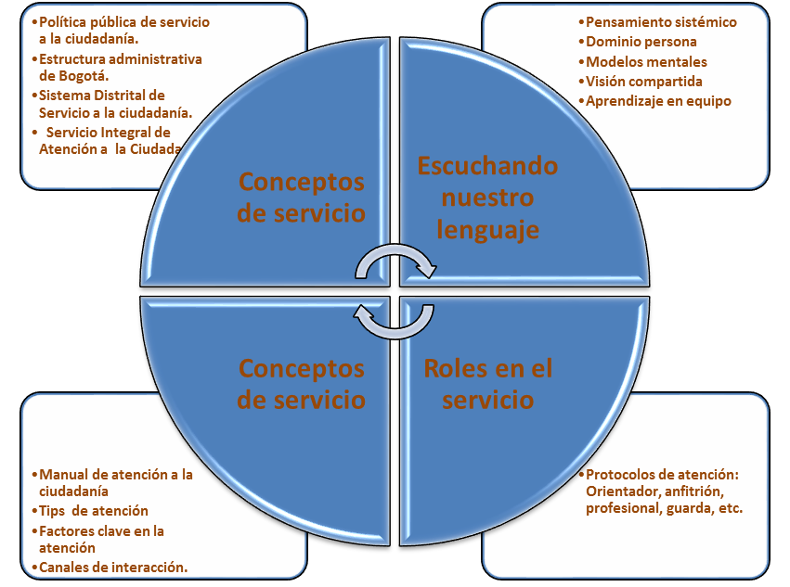

Resultados:

Durante el tercer trimestre se completaron los módulos faltantes (roles y protocolos de servicio) con las Subdirecciones Locales de Barrios Unidos, Suba, Engativá y Usaquén. Es importante mencionar que se contó con el apoyo de los Subdirectores Locales para la participación del talento humano, préstamo de equipos y sala de reunión. Sin embargo, por la dinámica propia de las dependencias el número de asistentes fue fluctuante.
En el mes de septiembre, se realizó convocatoria a las Direcciones y Subdirecciones Técnicas de Nivel Central, para el inicio del proceso de sensibilización; en este participaron la Dirección Territorial, Dirección de Nutrición y Abastecimiento, Subdirección para la Familia, Subdirección para la Adultez, Subdirección para la Vejez y la Subdirección para la Contratación.

Es de anotar que la participación por parte de las dependencias de nivel central fue baja, respecto a las Subdirecciones Locales. Es importante mencionar que desde julio el talento humano de la entidad, de nivel central y local, viene realizando visitas de validación de condiciones de los y las participantes de los servicios, para verificar que cumplan con los criterios de ingreso y permanencia y así garantizar que el gasto público esté llegando a quienes se encuentran en mayor situación de pobreza (focalización); por lo anterior, la participación en el proceso de sensibilización se vio considerablemente disminuida.

En las tablas No. 1 y 2, se relacionan los participantes que asistieron al proceso durante el tercer trimestre, de las Subdirecciones Locales y el nivel central, respectivamente:

Tabla No. 1. Proceso de sensibilización en Subdirecciones Locales.
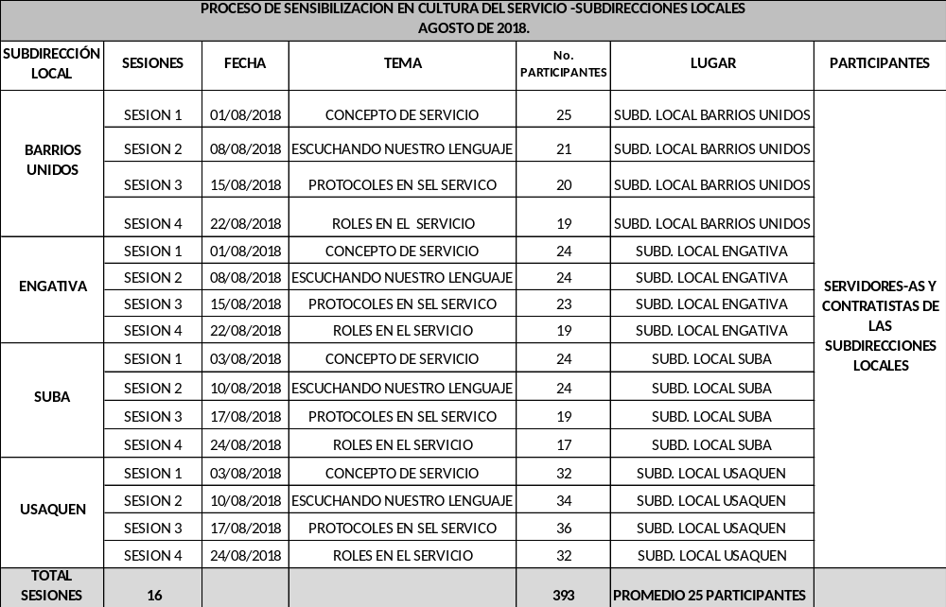

Tabla No.2. Proceso de sensibilización nivel central (proyectos y servicios). 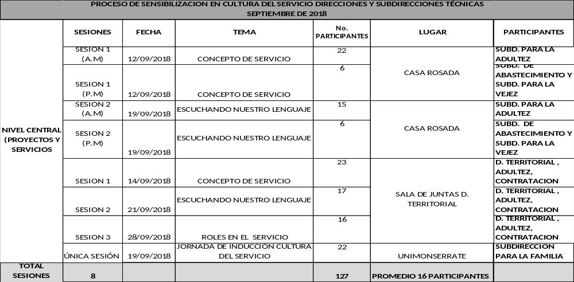

MEDICIÓN DEL NIVEL DE APROPIACIÓN DEL CICLO DE FORMACIÓN EN SERVICIO

5.1. OBJETIVO DE LA MEDICIÓN
Medir el nivel de apropiación de conocimientos en los servidores y contratistas que hagan parte del ciclo de formación en servicio a la ciudadanía de acuerdo con la Estrategia de Formación Institucional para un Servicio Integral de Atención a la Ciudadanía.
Con el propósito de medir el nivel apropiación de contenidos y la calidad del proceso se desarrollaron dos herramientas de medición que se aplicarán en cada módulo de acuerdo con la intencionalidad de este.
La primera herramienta dirigida exclusivamente al módulo de “Ciclo de formación en servicio a la ciudadanía” consiste en un proceso de medición que define la apropiación en los servidores públicos y contratistas de las Subdirecciones Locales, Centros de desarrollo Comunitario, Nivel Central y Unidades Operativas de la entidad en las temáticas que contempla el ciclo del servicio, el nivel de apropiación es entendido como una medición que determina en una escala de valoración, en qué medida los servidores públicos y contratistas de la secretaría tienen apropiados el conjunto de temáticas y prácticas.
La segunda herramienta dirigida a los módulos de “Formación en servicio a la ciudadanía y reinducción SDQS.” Tiene como finalidad evaluar la percepción de calidad de la capacitación y el desarrollo de esta. Consiste en un formulario de preguntas que medirán los aspectos que comprende la capacitación (temática, espacio, lenguaje, formadores, duración).

DESARROLLO METODOLOGÍA PARA LA MEDICIÓN DEL NIVEL DE APROPIACIÓN
La medición del nivel de apropiación en sus cuatro componentes temáticos (concepto de servicio, escuchando nuestro lenguaje, roles y protocolos en el servicio a la ciudadanía) en la SDIS, se realiza en el marco del ciclo de formación en servicio a la ciudadanía, a través de un estudio con valoración pre-post de la población de servidores públicos y contratistas de la entidad, con el objeto de identificar el cierre de brecha de conocimiento a partir del aprendizaje, entregar conocimientos y fortalecimiento de procesos.
La primera medición (pre-test) se define como la línea de base con la cual se comparan los resultados posteriores y contra la cual se medirá la variación de los niveles de formación. Y el post-test corresponde a las mediciones posteriores a las realizadas en la línea de base y sobre aquellos servidores públicos y contratistas que hicieron parte de la línea de base, esto permitirá medir la variación.
El instrumento de recolección se definió a través de dieciocho (18) preguntas distribuidas entre las temáticas a reforzar. A continuación, se detallarán cada uno de estos elementos.

Instrumento de medición pretest y postest:
El instrumento o formulario de medición se define como un instrumento donde se evalúan las cuatro temáticas que contempla el ciclo de servicio a partir de tres elementos del aprendizaje: el conceptual, el normativo y el de prácticas, a continuación, se definen estos tres elementos:
• Conceptual: Concreta y define todos los conocimientos sobre conceptos asociados al ciclo del servicio.
• Normativo: Presenta y detalla la normatividad.
• Prácticas: Está relacionado con las acciones puestas en práctica durante el ciclo de servicio.
La evaluación de los niveles de apropiación se define con una escala ponderada donde todas las temáticas tienen igual importancia y los elementos del aprendizaje se ponderan así: conceptual 20%, normativo 20%, prácticas 60%; se da mayor ponderación a las prácticas ya que es el efecto final esperado de la apropiación.

Calculo del nivel de apropiación:
El indicador de apropiación es construido con el fin de que identifique los cambios generados en los participantes en el proceso de formación. Mide el nivel de apropiación en dos momentos determinados para luego calcular la variación generada, buscando aumentar la proporción de servidores públicos y contratistas que cuentan con niveles de apropiación “Muy alto”; es decir que se mide la evolución de los servidores públicos y contratistas como resultado del proceso formativo.
El proceso de cálculo del indicador es el siguiente:
Cada participante presenta un pretest y un postest que se califica en una escala de 0 a 100. Para cada participante se realiza una categorización de estas calificaciones acorde a la siguiente escala:
[00 - 30)→Nivel de apropiación bajo.
[0 - 50)→Nivel de apropiación medio.
[50 - 70)→Nivel de apropiación alto.
[70-100)→Nivel de apropiación muy alto.
Para el cálculo de la variación del nivel de apropiación se define el siguiente indicador:
Apropiación (pos test) – Apropiación (pretest)*100
Apropiación (postest)

RESULTADOS:
En el presente capítulo se presentan los resultados obtenidos en la implementación del proceso de sensibilización en cultura del servicio, en relación con el nivel de apropiación de los temas desarrollados en las diferentes dependencias en las que tuvo lugar el ciclo de sensibilización.
En este orden de ideas, en las Subdirecciones Locales de Barrios Unidos, Suba, Engativá y Usaquén; se llevaron a cabo cuatro sesiones, en las cuales se abordaron los temas: concepto de servicio, escuchando nuestro lenguaje, roles en el servicio y protocolos en el servicio a la ciudadanía. En estas jornadas, se contó con 393 asistentes, como se muestra en la Gráfica 1.

Gráfica No. 1. Participación por localidad y sesión. 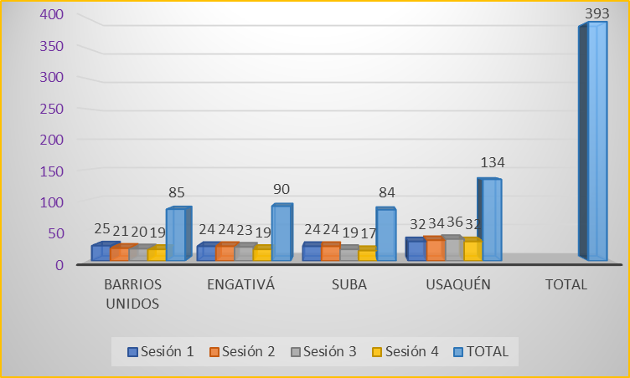
Por otra parte, se podrá observar la participación de las Dirección Territorial y la Subdirección de Contratación en el proceso de sensibilización en cultura del servicio, el cual se desarrolló en tres sesiones y se abordaron los temas de: conceptos de servicio, escuchando nuestro lenguaje y roles y protocolos de servicio (estos temas se fusionaron en el ciclo que se implementó durante el tercer trimestre); con la participación de 56 personas entre servidores, servidoras y contratistas de la SDIS.
De igual manera, en este proceso participaron las dependencias: Dirección de Nutrición y Abastecimiento, Subdirección para la Adultez y Subdirección para la Vejez con un total de 49 participantes, en dos jornadas donde se abordaron los temas: conceptos de servicio y escuchando nuestro lenguaje. La última sesión se programó para el mes de octubre.
Asimismo, se llevó a cabo una sesión con servidores, servidoras y contratistas de la Subdirección para la Familia donde se abordaron temas de concepto de servicio y protocolos y roles en el servicio, en esta se contó con 22 asistentes.
El total de asistentes en el proceso de sensibilización en cultura del servicio de las Direcciones y Subdirecciones Técnicas del nivel central fue de 127 personas, entre servidores, servidoras y contratistas. Como se muestra en la gráfica 2.
Gráfica No. 2. Participación de las Direcciones y Subdirecciones Técnicas de nivel central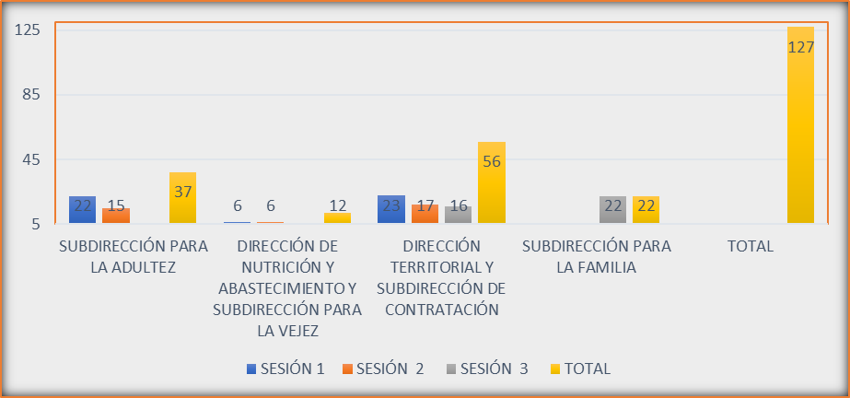
El total de asistentes en el proceso de sensibilización en cultura del servicio, para el tercer trimestre del año en curso, fue de 520 personas entre servidores, servidoras y contratistas de la Secretaría Distrital de Integración Social (SDIS), en 24 sesiones. Como se relaciona en la gráfica No.3.
Gráfica No.3. Total de participantes y sesiones durante el tercer trimestre de 2018
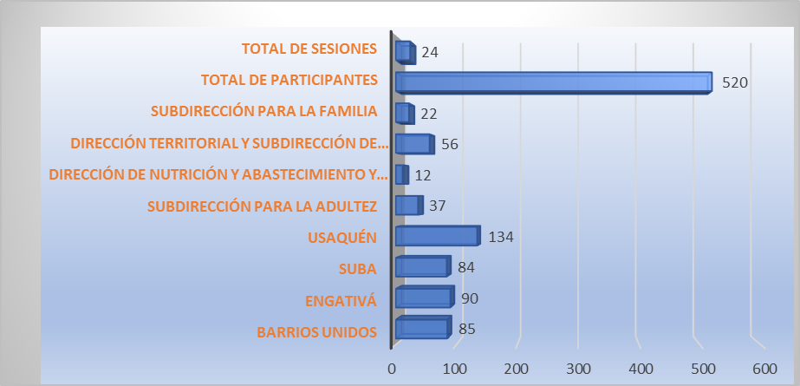

En términos generales, la participación en el proceso de sensibilización en cultura del servicio, para este trimestre, fue constante y se mantuvo el promedio. Sin embargo, es conveniente promover mayor participación en los equipos de servidores, servidoras y contratistas de nivel central.
El nivel de apropiación en cada uno de los elementos evaluados (conceptual, normativo y práctico) arrojó los siguientes resultados:

Tabla No.3. Nivel de Apropiación por elemento evaluado
Elemento Evaluado | Nivel Apropiación Pretest | Nivel Apropiación Postest
Conceptual | 37% | 41%
Normativo | 26% | 56%
Práctico | 71% | 31%
Nivel Apropiación Total | 45% | 43%
Gráfico 4: Nivel de apropiación pretest Gráfico 5: Nivel de apropiación pos-test
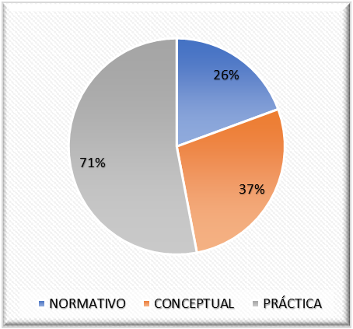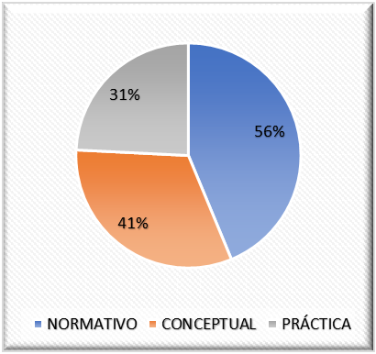

El nivel de apropiación en el elemento normativo en el pretest fue bajo y en el
postest alto, lo que indica un aumento considerable en el nivel de apropiación por parte de los servidores, servidoras y contratistas que participaron en el proceso de sensibilización. Por otro lado, se pudo ver que el nivel de apropiación del elemento conceptual se mantuvo en medio, con un aumento del 4%. Es evidente que el elemento práctico disminuyó notablemente en el postest, de haber alcanzado un nivel muy alto en el pretest, tuvo un descenso a nivel medio en el postest.

El nivel de apropiación por elemento evaluado tuvo la siguiente variación al finalizar el ciclo de formación en Servicio a la Ciudadanía:
Nivel de apropiación Conceptual: 10%
Nivel de apropiación Normativo: 53%
Nivel de apropiación Practico: -129%
En términos generales el nivel de apropiación tuvo una variación del -8% y se continúa con un nivel de apropiación medio.
Nivel de apropiación por dependencia (Subdirección Local, Dirección Territorial y Subdirección de Contratación)
A continuación, se puede observar el nivel de apropiación pre y posterior al proceso de sensibilización en cultura del servicio, así como la variación de este en cada una de las dependencias que participaron en el proceso:

Tabla No. 4. Nivel de apropiación pretest y postest por dependencia
DEPENDENCIA | PRE-TEST | POS-TEST | VALORACIÓN NIVEL DE APROPIACIÓN
SLIS USAQUÉN | 41% | 40% | -2%
SLIS ENGATIVÁ | 44% | 45% | 2%
SLIS SUBA | 40% | 37% | -8%
SLIS BARRIOS UNIDOS | 45% | 52% | 13%
DIRECCIÓN TERRITORIAL Y SUB. DE CONTRATACIÓN | 54% | 37% | -46
TOTAL | 45% | 42% | -8%

Gráfico 6. Variación del nivel de apropiación por dependencia
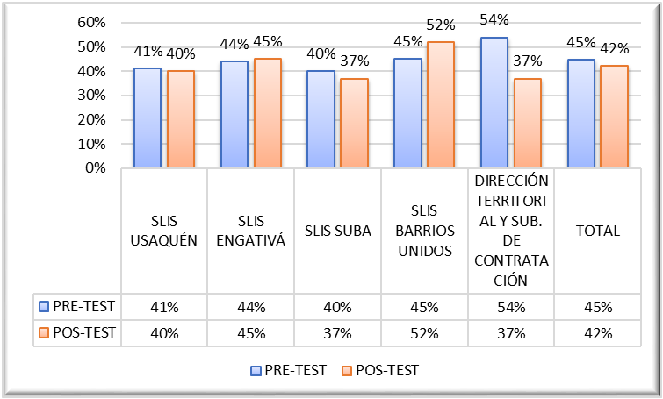

Las subdirecciones locales de Engativá y Barrios Unidos lograron mantener su nivel de apropiación durante el proceso de sensibilización; mientras que, en las localidades de Usaquén y Suba, y en las dependencias de nivel central se evidenció una disminución en la apropiación del proceso. Sin embargo, logran mantenerse en el nivel medio de apropiación.
Calificaciones Promedio pretest y postest
Las calificaciones presentan promedios para el pretest y el postest que oscilan entre 40 y 50 sobre 100 puntos que es la calificación máxima. En general se presenta una disminución en la nota promedio del pre al postest de 45% a 42%.

Tabla 4: Resultados Preguntas Pretest
TOTAL DE RESPUESTAS A LAS ENCUESTAS PRE-TEST | RESPUESTAS CORRECTAS | %
1. La estructura administrativa del Distrito comprende: | 24 | 31%
2. La entidad que ejerce las atribuciones, funciones y competencias especialmente en materia normativa y Control Político es: | 16 | 20%
3. El Decreto de la Política Pública Distrital vigente en el servicio al ciudadano es: | 21 | 27%
4. La disciplina que orienta la acción de individuos y grupos hacia objetivos comunes es: | 7 | 9%
5. Las características del servicio son: | 57 | 74%
6. Son deberes de la ciudadanía | 22 | 28%
7. "Utilizar el nombre que la persona haya suministrado, no el nombre que aparece en la cédula"… hace referencia a un Tips de atención a población: | 56 | 74%
8. Al aplicar el protocolo de atención presencial se debe tener en cuenta entre otros aspectos: | 43 | 55%
9. Cuando se atienda una llamada telefónica cuyo asunto no es de nuestra competencia se debe: | 66 | 85%
TOTAL | 312 | 45%
Tabla 5: Resultados preguntas postest
TOTAL DE RESPUESTAS A LAS ENCUESTAS POSTEST | RESPUESTAS CORRECTAS | %
1. Con el fin de garantizar el cumplimiento de la Política Pública Distrital de Servicio a la Ciudadanía se plantean | 49 | 52%
2. ¿Por cuántos sectores está conformada la Administración Distrital? | 36 | 38%
3. ¿La norma que regula la Política Pública Distrital de Servicio a la Ciudadanía es? | 72 | 76%
4. ¿La disciplina que resalta los modelos o paradigmas en la comunicación clara, es? | 39 | 41%
5. La disciplina que aporta ideas, enriquece el diálogo y fortalece el trabajo, ¿es? | 42 | 45%
6. La primera disciplina de Senge (maestría o dominio personal), hace referencia a: | 32 | 34%
7. Cuando llega una persona amenazando con denunciar ante los organismos de investigación y control para captar la atención, decimos que es un ciudadano: | 8 | 8%
8. ¿El comportamiento, forma de vestir y presentación hace referencia a? | 20 | 21%
9. Demuestra tranquilidad, desesperación, ansiedad en el proceso de atención: | 58 | 61%
TOTAL | 356 | 42%

CONCLUSIONES

- El Nivel de apropiación de los servidores públicos y contratistas de la SDlS que participaron en el proceso de sensibilización en cultura del servicio a la ciudadanía tuvo una variación del -8%, lo que indica que, si bien, se mantiene el nivel medio de apropiación, es necesario fortalecer el elemento práctico en el cual no se obtuvieron los resultados esperados.
- Los elementos evaluados “conceptual” y “normativo” tuvieron un aumento en el nivel de apropiación. Sin embargo, el elemento “práctico” descendió considerablemente, esto conlleva a la necesidad de evaluar e identificar las razones por las cuales se dificulta la aplicación de los conocimientos técnicos y normativos relacionados con la cultura del servicio; lo anterior, con el fin de lograr estandarizar la atención con calidad y calidez en la SDIS.
- Las Subdirecciones Locales de Engativá y Barrios Unidos tuvieron una variación del 2% y el 13% respectivamente; lo que indica una variación mínima respecto al pretest. Mientras que los resultados demuestran que, en las Subdirecciones Locales de Suba y Usaquén la variación del nivel de apropiación fue negativa de -8% y -2 respectivamente. Por lo anterior, es importante indagar las razones por las cuales se presentan estos resultados, posteriores a la participación en las jornadas de sensibilización.
- El interés por parte de los servidores, servidoras y contratistas de las Subdirecciones Locales que participaron en el proceso es alto, se mantuvo un promedio de 22 asistentes por sesión
- Es importante involucrar un mayor número de servidores, servidoras y contratistas de las Subdirecciones Técnicas de nivel central, en el proceso de sensibilización en cultura del servicio.
- Así mismo, los resultados obtenidos en la evaluación realizada al finalizar el proceso de formación en cuanto a calidad de contenidos, pertinencia y aplicabilidad, calidad de la logística, calidad del grupo, calidad administrativa y cumplimiento de expectativas medidos bajo los parámetros (Excelente, Bueno, Regular y Malo) arrojaron respuestas satisfactorias por parte de los participantes.

Elaboro: Esperanza Guantiva Cruz –Profesional SIAC, Aidee Morales Guerrero Profesional SIAC, Irma Consuelo Quiceno
M – Profesional SIAC
Reviso: Irma Consuelo Quiceno M – Profesional SIAC
Fecha: 25 de octubre de 2018

